论文题目：《白板应用“热”背后的“冷”思考》

姓名：刘燕

作者单位：常州市雕庄中心小学

邮编：213018

E-mail：snowman97@163.com

白板应用“热”背后的“冷”思考
【内容摘要】近几年来，交互式电子白板大行其道，成为当今教学产品的主流。但是，电子白板应用研究的目的不是为了展示电子白板的技术优势，追求唯技术而技术的东西，它有本身独特的优势，但也有其局限性。课程整合的目的是要挖掘技术的教育功能，发挥教育的先进性，优化教学效果，为常态课教学目标的达成而服务。教学设计要立足学科本身，根据教学的实际需求而定，绝不可因技术的应用而失去学科的本味。
【关键词】白板 优势 局限 学科特征 常态

近几年来，交互式电子白板的教学实践与研究活动风起云涌，交互式电子白板一经替代黑板，便成为了课堂的新宠，大行其道。毫无疑问，交互式白板将会成为当今教学产品的主流。然而，技术的先进性是否一定会带来教育的先进性？是不是有了交互式电子白板，课堂效果就好，教学质量就高？回答是否定的，正如美国密歇根州立大学教育学院教育技术中心主任赵勇教授所说“技术与教育相结合应该遵循教育的先进性，而不是技术的先进性。”因此，面对交互式电子白板的应用热，我们更应该冷静思考，积极探索。
- 电子白板技术与数学课程整合之优势
（一）化静为动，实现轻负高效
新课程在空间与图形领域的直观几何和度量几何上增加了演绎几何、运动几何和坐标几何。从过去的两块扩大到五块，扩大了我们几何学的视野，丰富了我们对几何学的感受。但是由于小学生空间想象能力较弱，给这部分内容的教学带来了困难。不可否认，互动白板在小学几何教学中有其独特的优势。白板的引入，将几何知识化静为动，直观、形象地展现在学生面前，有效突破难点，提高了学生的空间想象能力。下面结合自己的教学实践谈谈白板在图形教学中的有效应用：
【片段1】六下《解决问题的策略——转化》
出示两幅不规则图形。
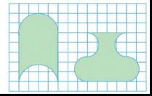
师：你能想办法比较出他们面积的大小吗？自己试一试。
师：你是怎么比较出来的？在小组里交流你的做法。
根据学生汇报，运用电子白板展示图形转化的动态过程。
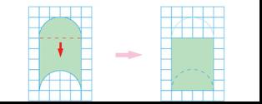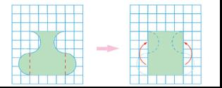
小结：刚才我们在比较这两个不太规则的图形时，不是直接比，而是将它们转化成了规则图形之后再进行比较。
电子白板的使用，使得课堂上的图形转化得以直观逼真地呈现于学生面前，也让师生之间的交流充满动感。在这一环节观察交流中，观察的对象是两幅不规则图形，交流比较面积的方法，但是，学生只有纸质图片，对图形的操作只能在心里想象，无法用语言完美阐述，此时，运用电子白板，现场由学生介绍，教师演示，将学生难以表述的内容直观呈现，为师生间的交流扫清了障碍。
【片段2】四下《平移和旋转》
四年级学生已经初步感知了生活中常见的旋转现象，但其形象思维在认知过程中仍占主导地位。在方格纸上把简单图形旋转90度，是本课的教学重点，也是难点。我利用电子白板动态演示转杆的旋转过程，化静为动，化抽象为直观，丰富了学生的空间经验，激发了学生的探索兴趣，使学生初步感知旋转的三要素——定点、方向和度数。
师：转杆打开和关闭的运动是生活中的平移还是旋转现象？
生：旋转
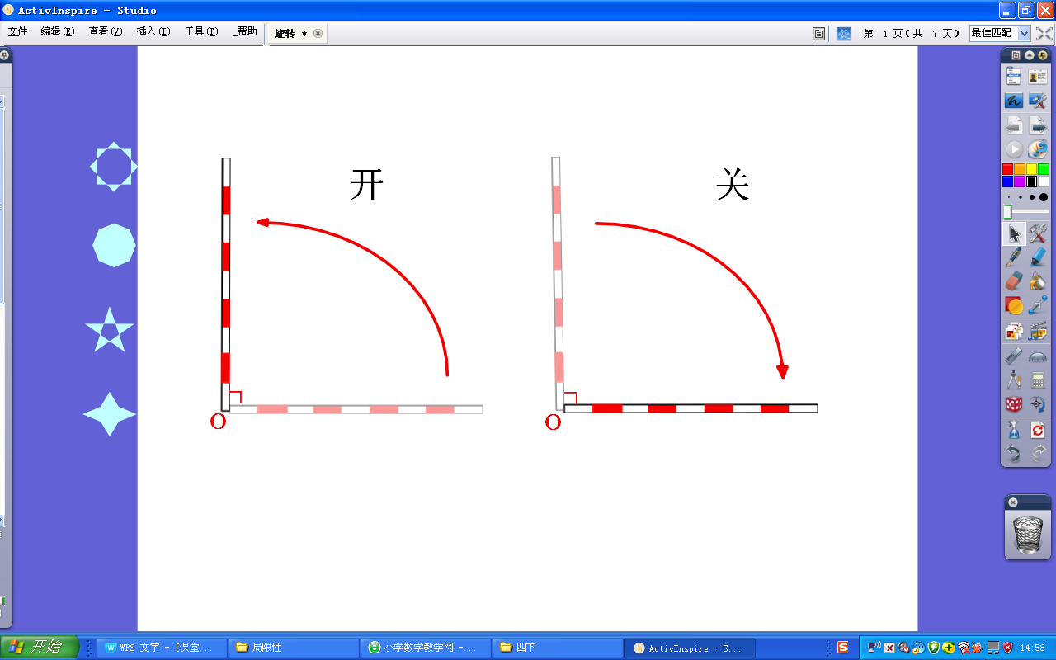
利用电子白板的旋转功能，动态演示转杆打开和关闭的过程。
师：比一比，你发现有什么相同和不同的地方？
生1：它们的旋转都是围绕一个中心点来旋转的。
生2：一个是顺时针旋转，一个是逆时针旋转。
生3：旋转的角度一样，都是90度。
小结：通过共同努力，我们发现了旋转的三要素：旋转的中心、方向和角度，真不简单！
通过这样的直观动态演示，将静止的转杆动了起来，动态呈现转杆的打开和关闭过程，构造了一个对比呈现知识的情境。学生在对比中，发现了旋转的三要素，并且认识了顺时针和逆时针两种旋转方向，明确研究物体旋转时必须结合三要素来思考。
在之后的练习中，有这样三组开放的图形练习。
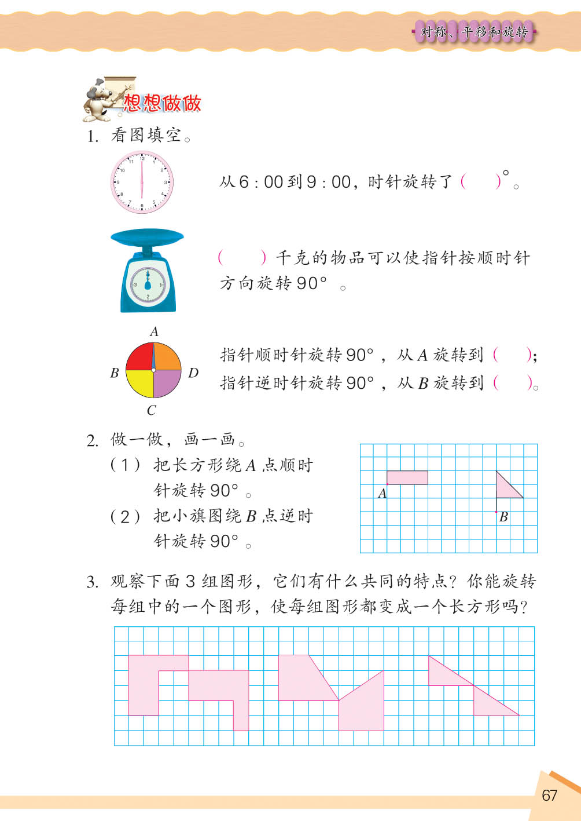
我没有按教材原意直截了当提问“旋转每组中的一个图形后会变成什么图形？”而是引导学生大胆猜测、合理想象。
师：观察每组中的两个图形，它们有什么共同的特点？
生：每组中的两个图形完全相同。
师：既然每组中的两个图形完全相同，那你发现什么呢？
一般来说，图形感较强的学生，看到图形后能够进行较好的假设与猜想，认为通过绕交点旋转能拼成长方形，也有同学受到空间想象能力的限制，认为图形会重叠。电子白板的“360度”的全方位旋转操作功能，为学生的猜想提供了有效的验证。演示时，我有意放慢旋转速度，使学生头脑中的“想象与验证”反复碰撞，最终发现：只要把其中一个图形绕交点按顺时针方向或逆时针方向旋转，都能拼成一个长方形。白板为学生搭建了想象的舞台，使学生在观察、想象和推理的过程中，逐步体会图形的大小、形状、位置关系及变换，从而增强学生的空间想象能力，发展空间观念。
（二）实时反馈，提高教学效率
“反馈器”也俗称“投票器”，是通过与电脑相连的接收器，以及配套软件，快速向电脑发出信号，及时做出反馈信息。一般课堂教学普遍存在反馈片面性、滞后性，而在基于交互式电子白板的教学模式下，教师可以充分整合使用无线投票器增强课堂教学互动，快速及时的对信息进行收集与反馈，并能对反馈信息进行统计分析和直观图示。
比如四上《统计与可能性》一课，是在学生已经初步认识了条形统计图的基础上，进一步认识1格表示多个单位的条形统计图。我在练习中，设计了一道开放性习题：统计全班学生“双休日最喜欢的活动”情况，并用条形统计图表示结果。
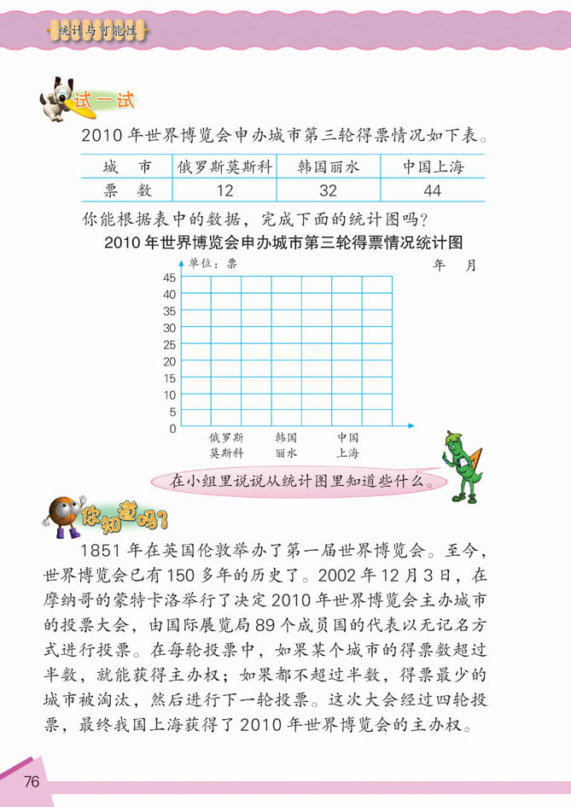
让每一个孩子都有效地参与到统计活动中，经历数据的收集和整理过程是一个关键。我先采取小组合作的形式来进行分组统计，然后再指定全班统计员整理并合计。但是学生在统计的过程中容易对数据整理得不准确。因此利用无线投票器让学生进行投票验证，只需几秒就可以将完整的投票结果呈现在白板上。当学生通过无线投票器验证到自己的统计结果是正确时，能够产生强烈的成就感。同时学生的投票结果可以即时地生成一个条形统计图,呈现统计信息，巧妙使用无线投票器让所有学生都参与到学习中来,从而提高了课堂效率。
二、电子白板技术与数学课程整合之局限
问题一：过度使用白板，将其教学效果绝对化
近几年交互式电子白板的公开课、展示课很多，效果也很好。但也看到，有些教师在应用交互式电子白板上公开课时，会出现刻意应用交互式电子白板的技术，刻意去表现交互式白板的众多功能，使一节课成为展示交互式白板功能的、“说明书”式的课——这在实际听课中，屡见不鲜。一位教师在执教《小数加减法》时，纯粹以多媒体替代板书与挂图之用，还自以为用了多媒体而颇为自得。其所用的所谓的白板课件，也只是简单的文字加图片，是用黑板和挂图完全能够实现的。课中，教师充分利用白板特有的书写、绘画、拉幕、探照灯和擦除功能，充分引起了学生的好奇心，学生表面热情高涨，但沸沸扬扬的背后给我们更多的思考：我们的数学课堂究竟要达成什么目标？仅仅是为了展示交互电子白板的技术优势吗？
作为教师，我们应该清醒地认识到：白板技术不能是以前媒体的替代品。教学实践告诉我们，没有哪一种媒体能够包打天下，其它常规媒体的许多特色功能也不容忽视。如挂图的静态展示功能、板书的适时性与针对性等，这都是白板所不能完全替代的。我们应从教材出发，弄清楚哪些内容适合在白板技术下进行、哪些内容只需要PPT、哪些内容只需要常规设计，这样，白板的应用才是恰如其分的，整合的精彩才能真正地体现出来。
问题二：过分追求效果，弱化了数学的学科特征
任何媒体的应用是以学科教学为中心的，其落脚点是最大限度地达成学科教学目标。白板固然有其他媒体所无法比拟的优越性,但也只是实施教学的手段之一，并不是唯一的。如果一味追赶时髦，追求精彩的视听效果、变化多端的动画，反而会成为教学的干扰源，分散了学生的注意力。我曾观摩某教师一年级的《减法的认识》课堂的场景：屏幕上呈现出宁静的湖水、蔚蓝的天空和洁白的云朵，画面很鲜艳夺目，还配有悦耳的音乐，利用白板的flash插入功能，出现了5只天鹅翩翩起舞，接着利用白板的擦除功能，有2只天鹅轻歌曼舞地飞走了。这位教师在教学中，本想把学生的兴奋点集中在“减去”的概念上，但学生却陶醉在图画和声响效果之中,陶醉在美的世界，没有真正理解“减法的意义”。无疑这样的白板下的教学设计是失败的，这样的教学效果，差也！究其原因，过分追求华丽的白板效果，弱化了数学的学科特征。
作为教师，我们要始终明确：既然白板是技术应用，首先是要为学科服务，那么，应用了交互白板的课，也应该带有明显的学科特征。数学课就是数学课，美术课就是美术课，学科特征不同，用法也不同。不能一想到“白板”，自始至终就是为了突出交互白板的功能，把不同学科的课，上成清一色的技术功能展示课。教学设计应根据本学科课程目标、教材特点和学生的学习水平合理的选择交互式电子白板的功能，合理设计的作用时机与作用时间。什么时候用标注、库功能、照相机、放大（缩小）、聚光、拉屏以及回放等功能，均要根据教学的实际需求而定，该多用就多用，该少用就少用，绝不可因技术的应用而失去学科的本味。
问题三：立足于白板技术下的常态课受到很大制约
在常态课中应用信息技术提高教学效率、优化教学效果，应该是技术应用的追求，交互式白板也是这样。电子白板进入普通教室无疑极大地推动了整合的进程，但目前的白板整合实践大多停留在评优课、观摩课和研讨课层面上，整合的常态化进程缓慢。但凡接到评优的通知，教师才会想到用白板技术与课程整合，这些课往往经过多次打磨、试上，虽然效果好，其实并不是常态下的课，比赛完了，整合也结束了。这样白板课件就难以转化为日常的教学资源，无疑是智力与财力的双重浪费。
我们应该清醒地认识到：应用交互式白板，就是为教学服务的，是工具。每一节课，都有教学目标，教学中，都有重点难点。可以这么说，在常态课上的应用效果，是最能看出一种新技术是不是适用的，也最能对新技术的应用提出科学合理的设计。我们应该充分利用交互式白板的独特优势，针对学科的特点，恰当选择一些功能，科学合理地应用，实实在在地提高常态课的课堂效率，优化教学效果。
总之，相对于其他现代教育技术手段而言，交互式电子白板运用于教学，对于调动学生学习的积极性，提高课堂教学效率，促进教师专业化成长等方面确实有很大的优势。但是作为一线教师，必须清醒地认识到：技术永远是技术，也只能是技术，比技术更先进更重要的是教师的教学理念和专业素养。面对当前的白板应用“热”，我们更应该冷静地思考：如何恰当地运用白板技术服务于常态课教学，提高常态课的课堂效率。

